# 装配机器人任务得分

比赛时间2分钟，在规定时间内，完成以下任务获得相应分数。

每个组有3次测试机会，取最高一次测试成绩。如果测试出现意外，可以提供视频作为成绩判断，视频判定成绩为视频得分的70%。

|  |  |
| --- | --- |
| **任务** | **得分** |
| 完成巡线（成功巡线转弯） | 10分 |
| 检测障碍物并成功切换赛道 | 10分 |
| 成功翻越斜坡 | 10分 |
| 完成全部赛道，回到出发区 | 10分 |
| 成功抓取零件（抓住2秒且离开放置区） | 5分/个 |
| 成功放置零件（零件主体在放置区） | 10分/个 |
| 放置零件有效遮挡工位圆形标记 | 5分/个 |
| 放置零件颜色与工位颜色一致 | 10分/个 |

理论最高分：10+10+10+10++5*6+10*6+5*6+10*6=220分

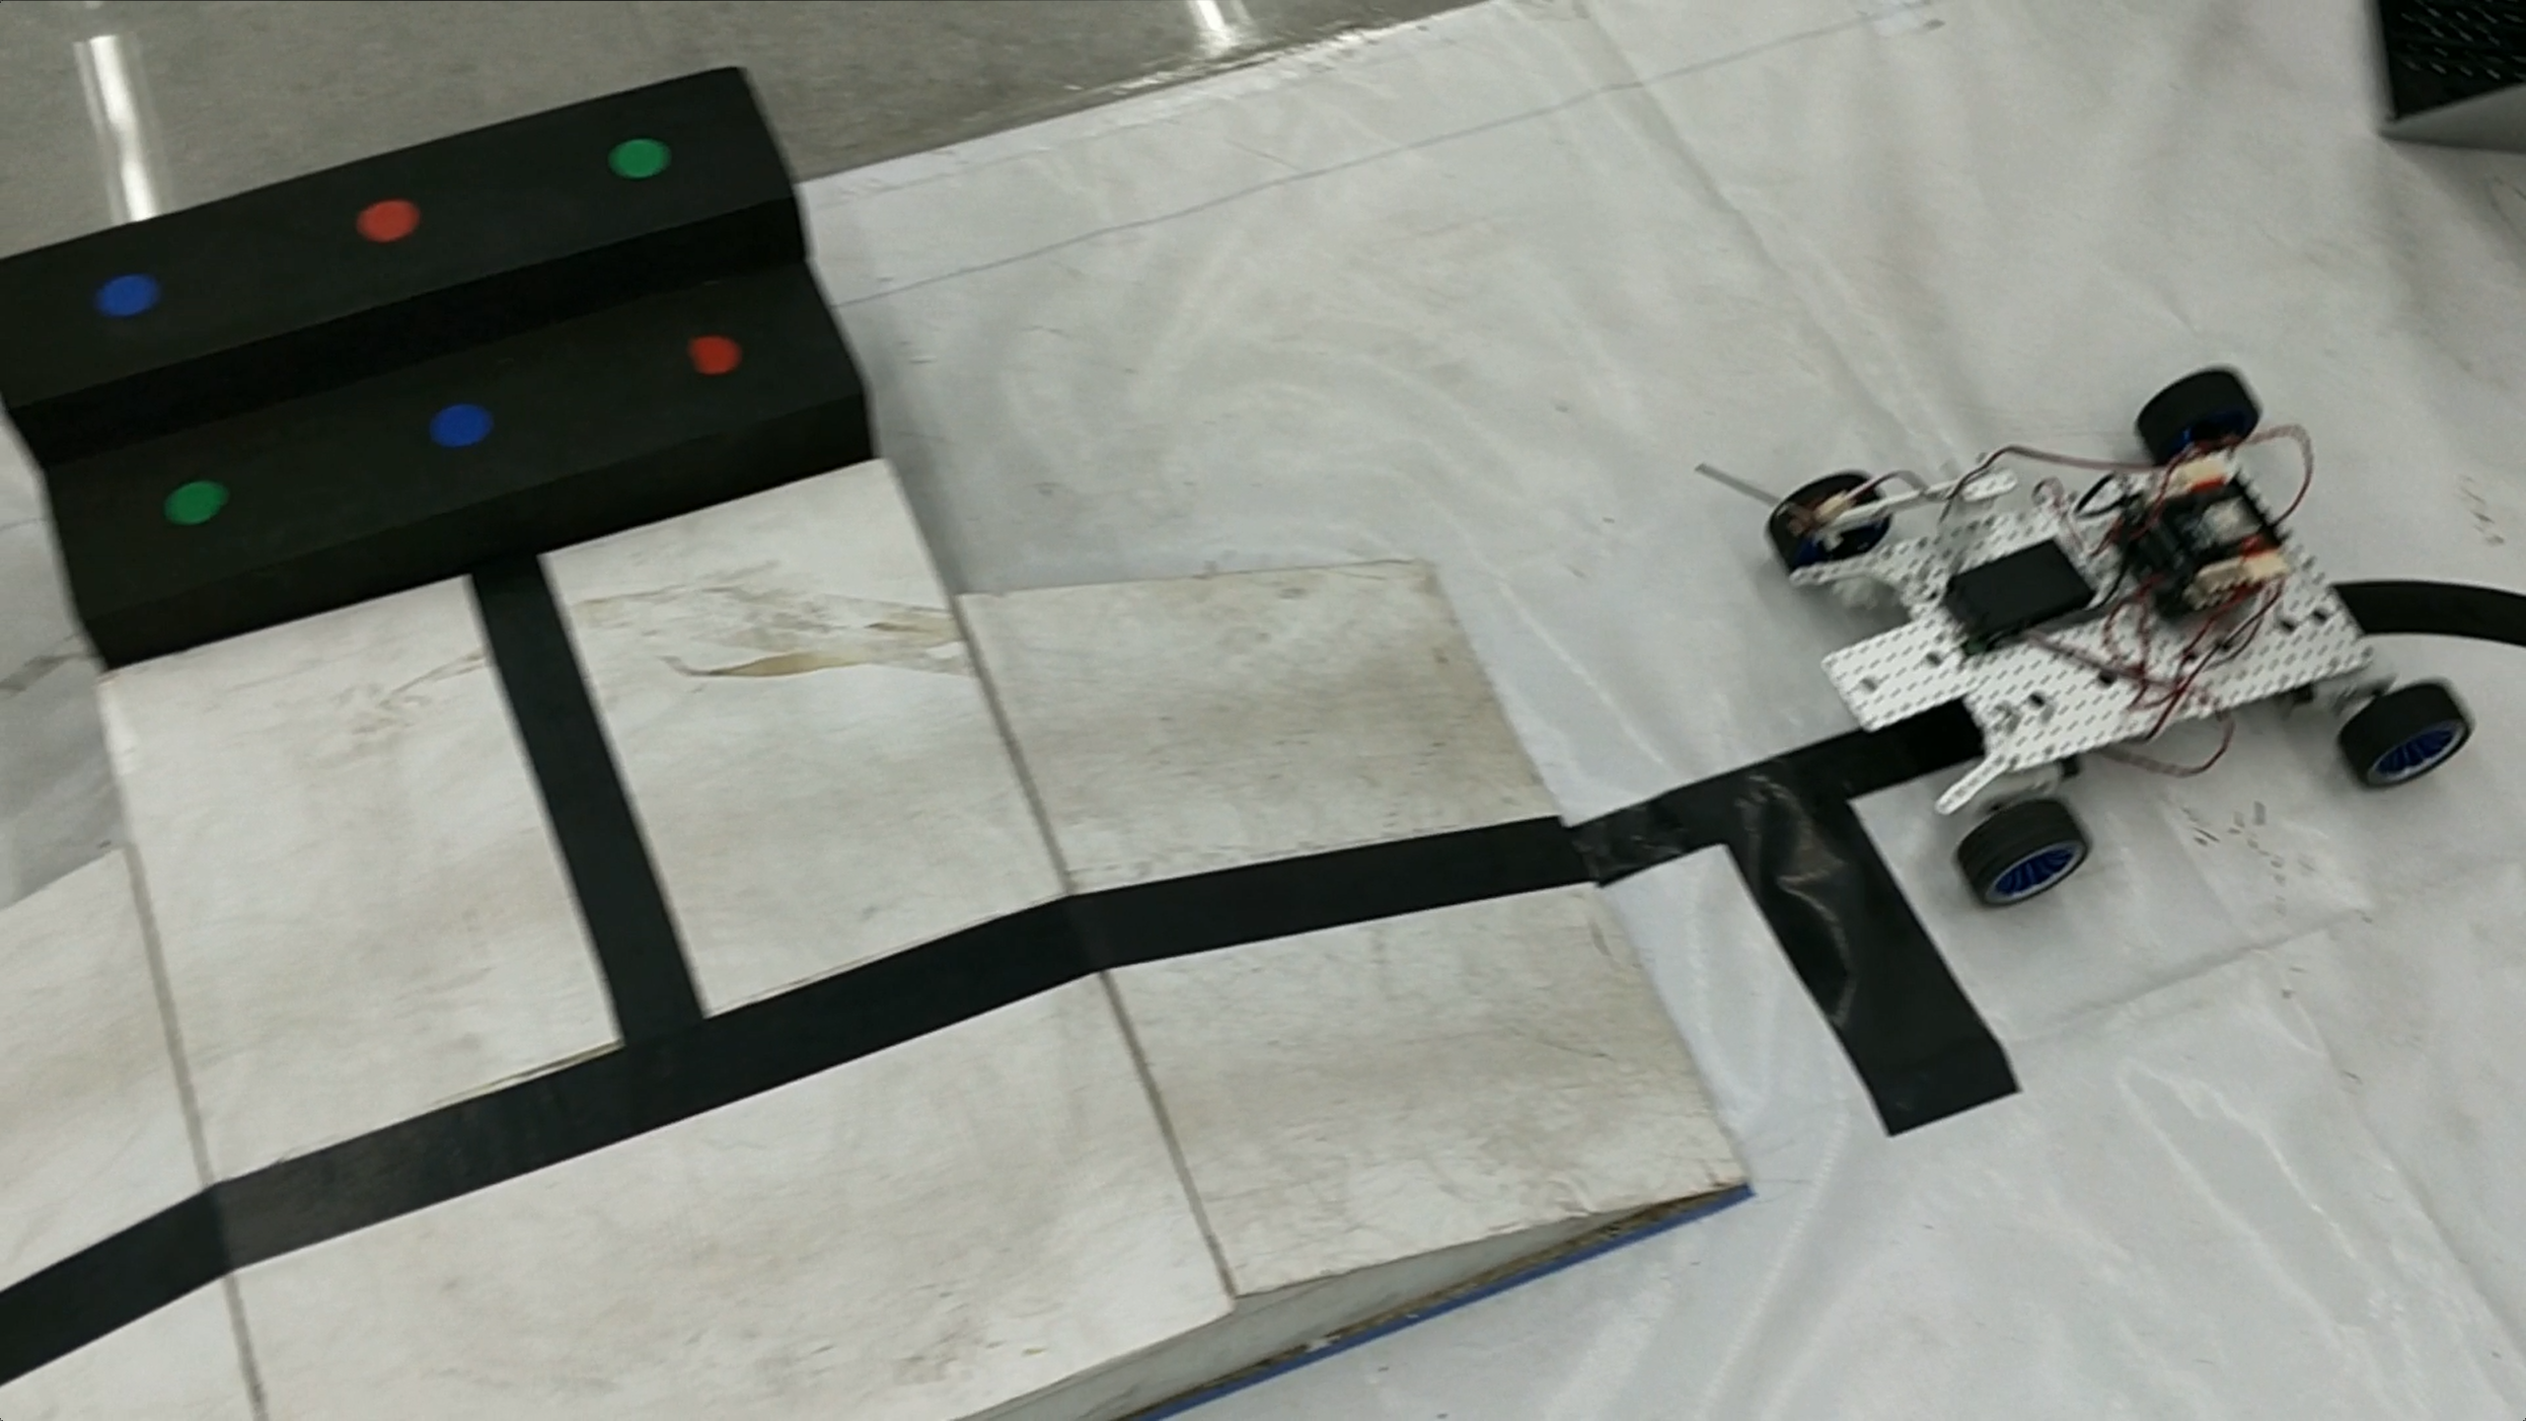

工位标记

放置区

图1 装配区示意图